尤溪一中2019--2020校级课题开题报告会报道
为了深化我校基础教育课程改革，加强中小学教育教学研究，积极推进我校职业教育教师的专业发展，经研究，决定开展2019年度尤溪一中教育科研课题申报工作。为此学校还专门成立了“尤溪一中教育科研课题管理领导小组”，成员如下：
组 长：吴思廉（尤溪一中校长）
副组长：胡裕态（常务）、严士线、苏德乔
组 员：黄美芳、姜志茂、周尚清、张其凤、陈贻清、余作南、杨静、陈联旺、许绍华、林学、俞大镇、黄爱珍、黄宝星
各课题组在2019年3月29日前，将《尤溪一中教育科研2019年度课题申报表》上送至教研组组长处；教研组长在2019年4月15日前利用教研组活动时间组织本组专家对本组课题进行审查、审核；填写“审核意见”并签名（请教研组长签名、专家组专家签名）。
根据《尤溪一中关于开展教育科研2019年度课题申报工作的通知》（尤一中〔2019〕02号）的有关规定，各教研组共推荐申报49项课题。我校组织评审专家对课题申报材料进行严格、公平、公正的评审，经尤溪一中教育科研课题管理领导小组审核，确定37项尤溪一中教育科研2019年度立项课题。
根据《尤溪一中关于公布校级教育科研2019年度课题立项结果的通知》（尤一中〔2019〕18号）精神，为做好2019年县级立项课题研究工作，本次立项课题研究时间为2019年3月至2020年6月。课题中期检查时间为2019年11月----12月。各课题组应在2019年5月30日前组织开题，2019年6月5日前由各课题组将纸质版开题报告（一式一份、A4双面打印）交到教研室苏德乔处，开题报告电子文本统一发送至尤溪一中教育科研课题管理领导小组办公室邮箱（284736974@qq.com）。
各个课题组根据文件要求，积极进行开题工作。
1例如：物理组“朱廷焰”老师负责的课题组，2019年5月24日在物理教研组办公室进行开题。开题过程首先由课题组长阐述本课题内容的确定、研究的目的与方法，研究的过程与分工。研究的进度安排以及预期成果。课题组长阐述完成后，由评议专家进行点评。评议专家指出本课题应该改进的内容，研究过程应该注意的问题，并且对课题组长提出了一些研究过程的实际问题。课题组长对评议专家提出的问题作一一作了分析解答。课题组长感谢评议专家对本课题的指导。课题组成员将按照评议专家提出的意见进行改进。

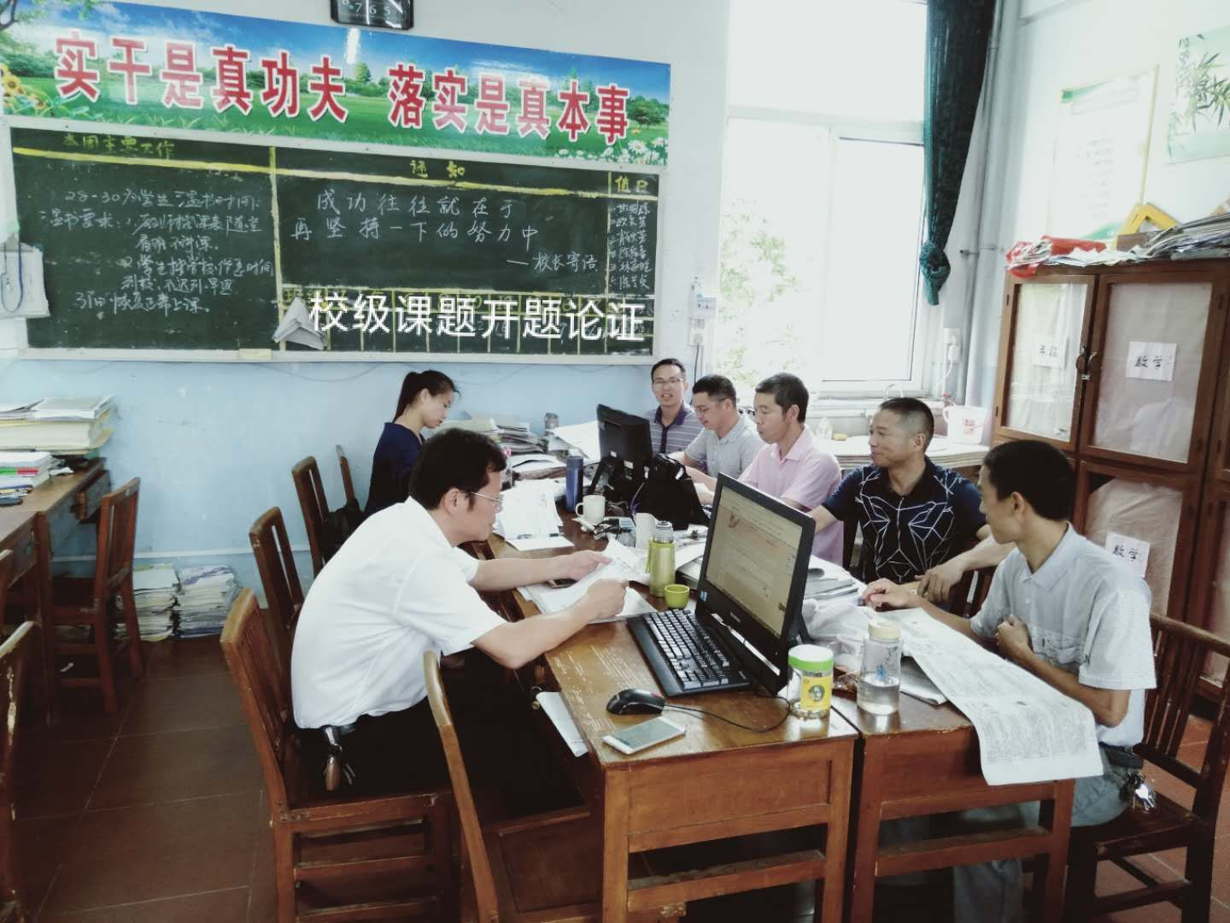

2例如：历史组的黄秀娟老师负责的课题组，2019年5月25日上午第二节课，陈联旺、陈宝仙、许德煌、黄秀娟、陈励洁等老师在尤溪一中物理多媒体召开课题论证会。
1.课题负责人黄秀娟就本课题的选题依据、研究意义与目的、研究方案、成果预期、时间安排等方面的内容进行了汇报交流。
2.评审专家组陈联旺、陈宝仙等人对课题组成员提出的困惑作了详尽的解答。在此基础上，评审组对课题方案进行了论证并提出指导性意见，要求课题研究必须做到目标明确、重点突出；要根据研究目标来确定具体的研究内容，要求全面、详实、周密；要注意选用恰当的方法进行研究；要有创新点，要突出重点，突出所选课题与同类其他研究的不同之处。经评审委员评审鉴定，本课题是高中历史课堂教学中不可缺少的一个重要环节。提高高中老师课堂效率的实践研究已成为一个重要的课题，引起了教育界学者与一线教师的重视。
专家评议要点：《提高高中老师历史课堂效率》这一研究课题旨在研究如何有效地激发学生学习历史的兴趣与动机，抓住学生学习的兴奋点，让学生快乐地学习历史。通过趣味性导学，激发学生乐趣，优化情境，活跃课堂气氛，采用灵活多变的小结，在快乐中梳理知识，从而调动学生学习的积极性和主动性，在轻松愉快的学习气氛中探索新知，提高能力，愉悦心境。在有限的课堂中增强学生的历史素养，增强历史教学的有效性。
本课题的开展必将促进课改顺利进行，对我校历史教学有一定的指导意义。

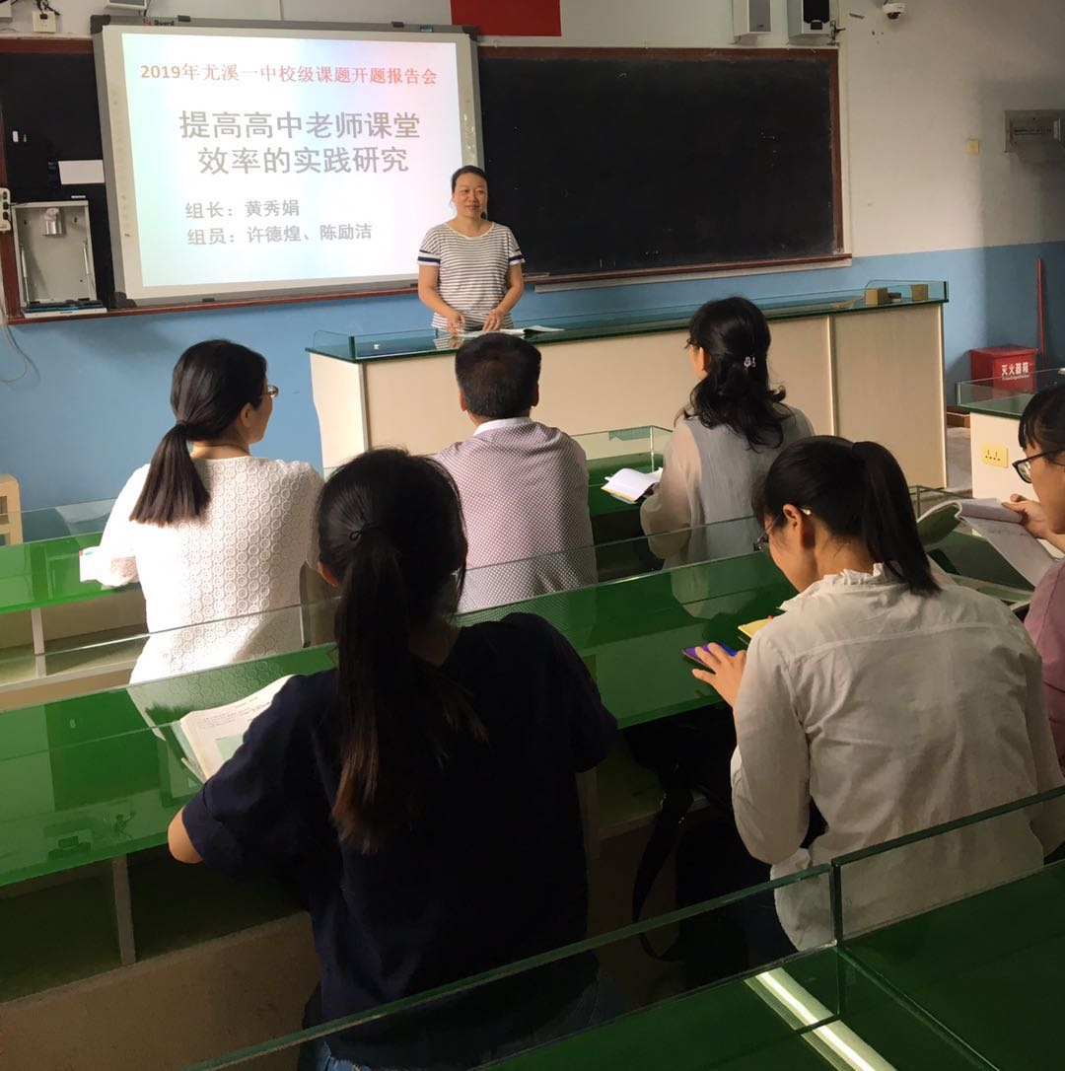

一枝独秀不是春 ，百花齐放春满园，此次尤溪一中所有校级课题开题全部及时顺利开展，今后我们主要是要把课题研究作为一种常态化工作来抓，让课题研究和课堂教学两者相互融合，彼此促进，从而提升教学质量。因此，这次课题研究，学校教研室将建立跟踪督导机制，带着大家一步一步做课题，学校会关注每个课题组的研究动态，帮助大家完成研究工作。关于课题研究，我们学校给大家再提五个要求，概括起来就是“围绕一个中心，聚焦两个目标，坚持三个原则，采用四种方法，实现五个转变”。
围绕一个中心：紧紧围绕课堂教学这个中心，立足课堂、研究课题、改变课堂。
聚焦两个目标：提升自己，课题研究的过程就是一个自我修炼的过程；带动他人，通过研究辐射带动身边的老师。
坚持三个原则：实效性原则，我们的研究就是基于教学一线问题的草根式的研究；科学性原则，按照科学的研究方法予以研究；共赢性原则，在研究过程中大家相互协作，实现共赢。
采用四种方法：调研研究法，用于课题研究前期和初期；行动研究法和案例研究法，用于课题研究中期；提炼总结法，用于课题研究末期。
实现五个转变：
课题研究由学校安排变为教师自觉；
课堂组织由教师权威变为师生平等；
教师角色由讲解知识变为引导点拨；
学生学习由被动接受变为主动学习；
教学效果有停滞不前变为稳步提升。
课题开题会的顺利召开，预示着课题研究正式步入正轨。校级课题研究是我校坚持科研兴校的一项重要工作，为教师潜心研究、智慧前行提供了成长平台。专家的全面指导指明了学校教研的方向，增强了我校教师对课题研究的信心和能力，相信今后，老师们一定会不惧科研之路的艰难，认真研究，砥砺奋进！

